Nama : Deni Eka Aji Jaya Ramadhan  
Nim : 19051397038  
Prodi : D4 Manajemen Informatika B

Tugas 2:

1. buat prosedur kerja untuk system yang sedang berjalan

2. buat proses bisnis untuk system kerja yang sedag berjalan

3. buat prosedur kerja untuk system usulan

4. buat prosedur bisnis untuk system usulan

Jawab:

1. prosedur makan di rumah makan yang sedang berjalan

* Pembeli memesan makanan yang diinginkan kepada pelayan/waiter
* Pelayan menulis pesanan pembeli
* Setelah itu pelayan memberikan rincian pesanan kedapur
* Pesanan akan dibuatkan sesuai yang ada dalam rincian tersebut
* Jika dirasa pesanan terlalu lama datang, pembeli bisa meninggalkan rumah makan atau menunggu pesanan datang
* Setelah siap pesanan disajikan oleh pelayan kepada pembeli
* Setelah menikmati makanan, pembeli memita rincian jumlah yang harus dibayar kepada pelayan
* Pembeli membayar sesuai jumlah tagihan.

2.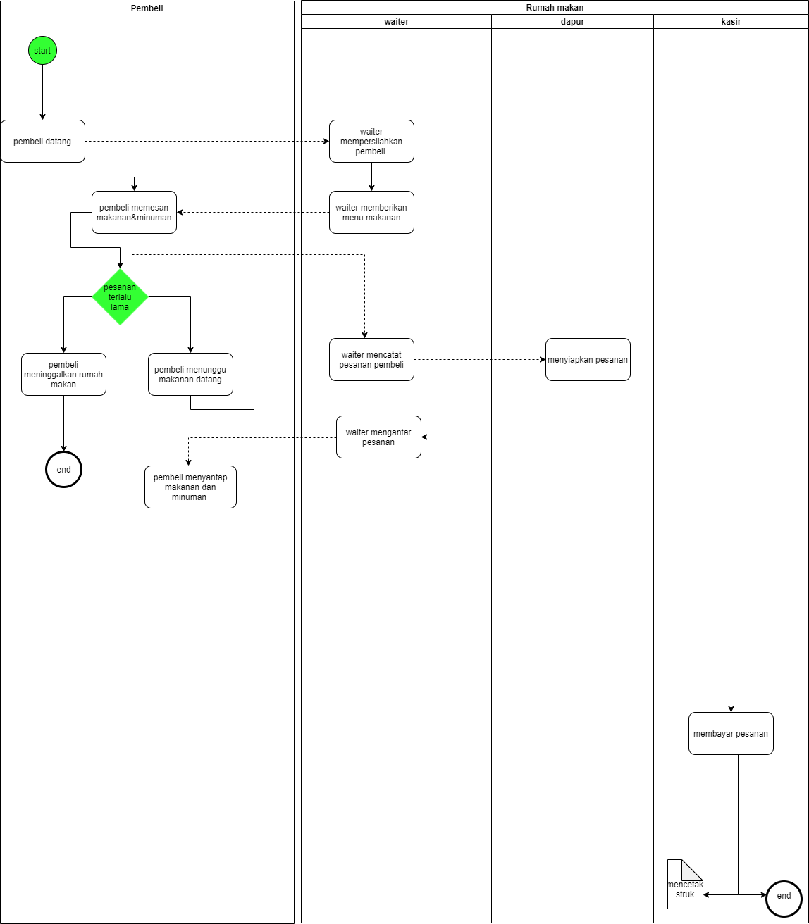

3. prosedur makan di rumah makan yang di usulkan

* Konsumen memesan makanan yang diinginkan kepada pelayan
* Pelayan menulis pesanan dari pembeli
* Setelah itu, pelayan memberikan rincian pesanan ke dapur
* Pesanan akan dibuatkan sesuai yang ada di rincian tersebut
* Jika dirasa pesanan terlalu lama datang, pembeli bisa meninggalkan rumah makan atau menunggu pesanan datang
* Jika merasa puas pembeli dapat memesan lagi atau tidak
* Jika pembeli merasa kurang puas dengan makanan & minuman yang dihidangkan, maka makanan dapat dikembalikan dengan alasan tertentu
* Sebagai gantinya pembeli bisa memesan menu baru untuk dimakan
* Setelah menikmati makanan, pembeli memita rincian jumlah yang harus dibayar kepada pelayan
* Pembeli membayar sesuai jumlah tagihan.

4. 